Abertura e instalação de Comissão Parlamentar de Inquérito para apuração de irregularidades no serviço de energia elétrica do Município, prestados pela Companhia Paulista de Força e Luz - CPFL Energia S/A.

Excelentíssimo Senhor Presidente,
Vereador Sidmar Rodrigo Toloi.
Respeitosamente, encaminhamos a Vossa Excelência o presente requerimento de abertura de Comissão Parlamentar de Inquérito, com fundamento no art. 48 do Regimento Interno dessa Casa de Leis e nos artigos 9º, XV e 39 da Lei Orgânica Municipal, pelas razões que passamos a expor:
1. DO FUNDAMENTO JURÍDICO.
1.1 Dos requisitos para instauração de Comissão Parlamentar de Inquérito.
As Constituições Federal e Estadual, bem como a Lei Orgânica de Valinhos e o Regimento Interno desta Casa Legislativa, estabelecem requisitos formais similares e harmoniosos para a instauração de uma Comissão Parlamentar de Inquérito (CPI), destacando: (a) a necessidade da subscrição do requerimento por um terço dos membros da respectiva casa legislativa; (b) destinar-se à apuração de fato determinado; e (c) ter prazo certo. Veja-se:
Constituição Federal:
Art. 58. [...]
§ 3º As comissões parlamentares de inquérito, que terão poderes de investigação próprios das autoridades judiciais, além de outros previstos nos regimentos das respectivas Casas, serão criadas pela Câmara dos Deputados e pelo Senado Federal, em conjunto ou separadamente, mediante requerimento de um terço de seus membros, para a apuração de fato determinado e por prazo certo, sendo suas conclusões, se for o caso, encaminhadas ao Ministério Público, para que promova a responsabilidade civil ou criminal dos infratores.
Constituição do Estado de São Paulo:
Art. 13. [...]
§2º - As comissões parlamentares de inquérito, que terão poderes de investigação próprios das autoridades judiciais, além de outros previstos no Regimento Interno, serão criadas mediante requerimento de um terço dos membros da Assembleia Legislativa, para apuração de fato determinado e por prazo certo, sendo suas conclusões, quando for o caso, encaminhadas aos órgãos competentes do Estado para que promovam a responsabilidade civil e criminal de quem de direito.
Lei Orgânica do Município de Valinhos:
Art. 9º. Compete à Câmara Municipal, privativamente, as seguintes atribuições, entre outras:
[...]
XV - criar comissões especiais de inquérito, sobre fato determinado que se inclua na competência municipal, por prazo certo, sempre que o requerer, pelo menos, um terço de seus membros;
Art. 39. As comissões parlamentares de inquérito terão poderes de investigação próprios das autoridades judiciais, além de outros previstos no Regimento Interno, e serão criadas mediante requerimento de vereadores, na forma do inciso XV do art. 9º desta Lei, para apuração de fato determinado, por prazo certo e instalação imediata, sendo suas conclusões, quando for o caso, encaminhadas ao Ministério Público para que promova a responsabilidade civil ou criminal dos infratores.
Regimento Interno da Câmara Municipal de Valinhos:
Art. 48. As Comissões Parlamentares de Inquérito (CPI) terão poderes de investigação próprios das autoridades judiciais, além de outros previstos neste Regimento, e serão criadas mediante requerimento contendo um terço das assinaturas de Vereador para apuração de fato determinado, por prazo certo e instalação imediata, sendo suas conclusões votadas pelo Plenário e, quando for o caso, encaminhadas ao Ministério Público para que promova a responsabilidade civil ou criminal dos infratores.
Portanto, como se pode depreender dos termos do presente Requerimento, plenamente preenchidos os requisitos exigidos pelas disposições constitucionais apresentadas, sendo de rigor seu recebimento e consequente instalação imediata da Comissão Parlamentar de Inquérito para apuração dos fatos aqui delineados.
2. DO OBJETO DA COMISSÃO.
2.1 Do fato certo e determinado:
a) Da precariedade na prestação dos serviços
É sabido que a cidade de Valinhos vem sofrendo com quedas de energia e “apagões” em diversos bairros e que a situação se agravou de tempos para cá.
Tal problema fora relatado nos noticiários locais e também objeto de reinvindicações de alguns vereadores da Câmara Municipal de Valinhos, contudo, ao que se sabe, a CPFL negligenciou os pedidos de reparo e até mesmo de explicações.
É de se esperar que tempestades sejam acompanhadas de quedas rápidas de energia elétrica, contudo, tal situação tornou-se tão frequente que até mesmo em dias ensolarados é possível observar “apagões” que duram horas.
A queda de energia vai muito além do transtorno ou mero aborrecimento causado àqueles que têm suas luzes apagadas, ela (a energia) também pode causar prejuízos financeiros danificando aparelhos eletrodomésticos ou eletrônicos que estavam nas tomadas, necessidade de paralização do comércio local por falta de luz e de internet, impossibilitando o uso das máquinas de cartão. Há também prejuízos aos trabalhadores que dependem do uso de computadores ou sistemas e, mais gravemente, são causados danos no tratamento de água realizado pelo Departamento de Água e Esgoto de Valinhos – DAEV, que, quando suspensa a energia, necessita paralisar as bombas de captação e do tratamento de água, como se vê em matérias publicadas pela mídia local.

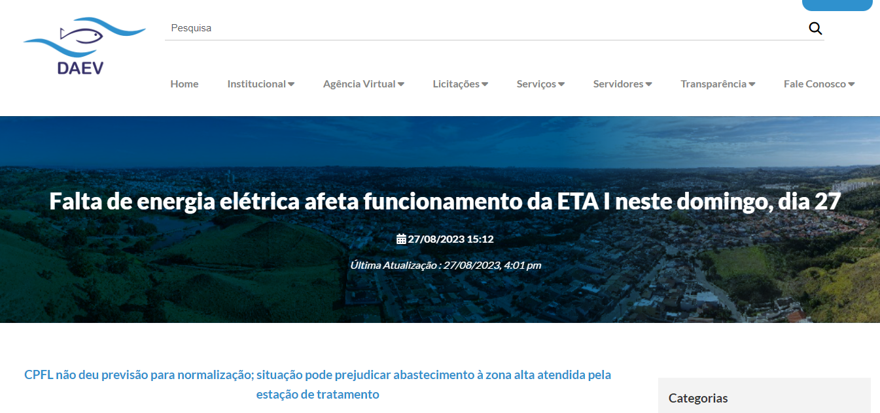
(https://www.daev.org.br/noticias/falta-de-agua/falta-de-energia-eletrica-afeta-funcionamento-da-eta-i-neste-domingo-dia-27)
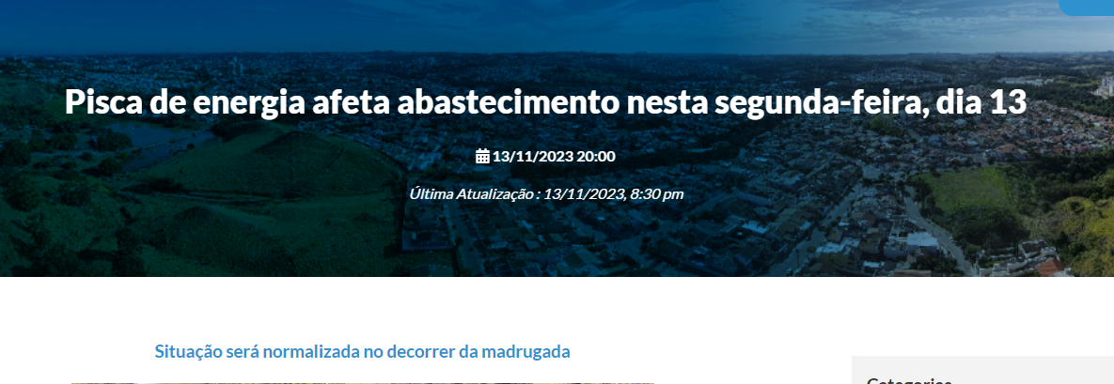
(https://www.daev.org.br/noticias/falta-de-agua/pisca-de-energia-afeta-abastecimento-nesta-segunda-feira-dia-13)
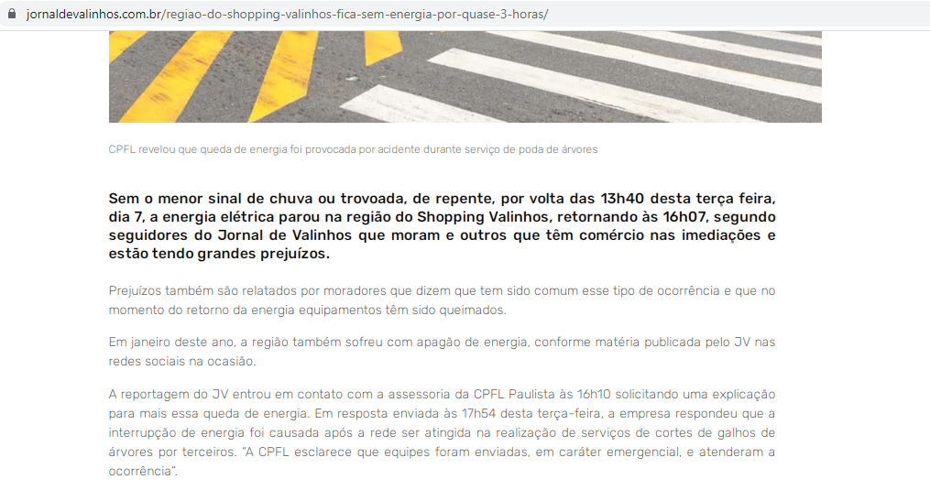
(https://jornaldevalinhos.com.br/regiao-do-shopping-valinhos-fica-sem-energia-por-quase-3-horas/).
Neste caso, nota-se que a reportagem foi enfática ao afirmar que a queda elétrica deu-se “SEM O MENOR SINAL DE CHUVA OU TROVOADA”.
Ou seja, o problema não está relacionado ao ambiente externo, mas sim na falta de manutenção por parte da CPFL.
b) Da desídia com os pedidos dos Nobres Vereadores
Diversas foram as cobranças dos Vereadores da Câmara Municipal de Valinhos quanto à necessidade de reparo periódico para evitar quedas de energia, contudo, nada foi feito pela CPFL.
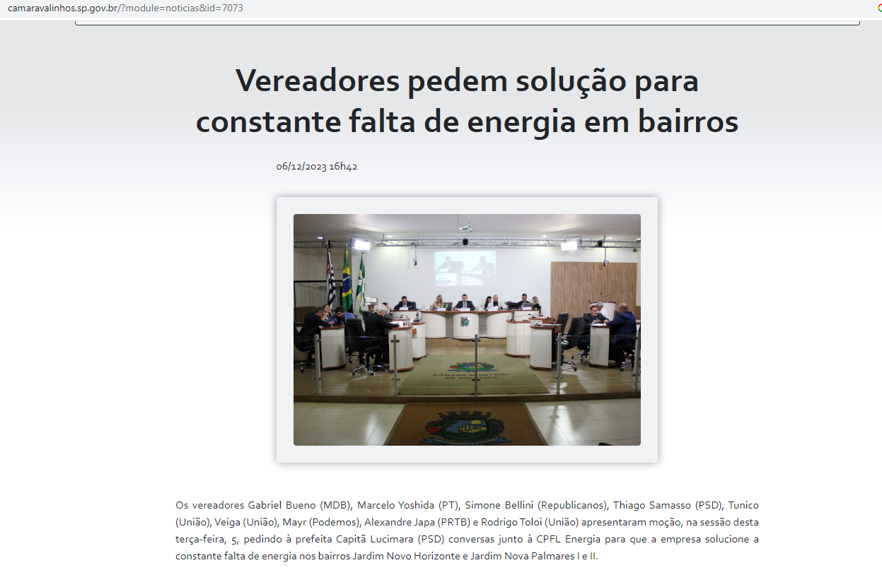
O vereador tem como função primordial representar os interesses da população perante o poder público, e assim o fizeram.
As reclamações e reinvindicações partiram de munícipes, estes mesmos que pagam valores absurdos em suas contas de energia elétrica e não têm a devida prestação de serviços.
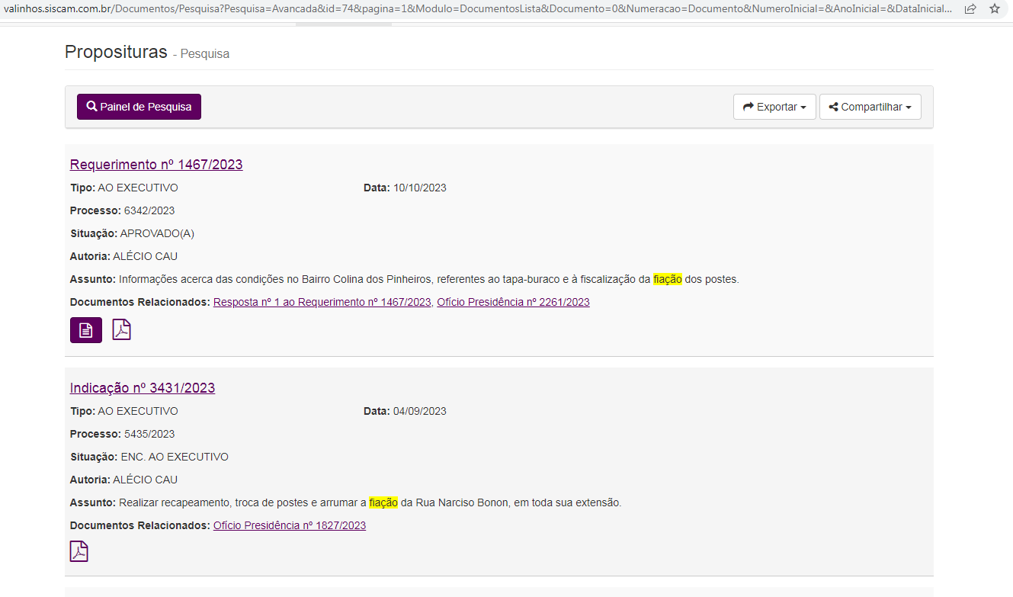
Além desta pauta, foram inúmeros os clamores para que a CPLF procedesse com a retirada de fiação solta, que pode causar graves acidentes, como se pode observar no site oficial da Câmara Municipal de Valinhos.
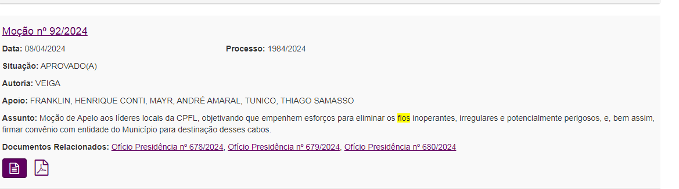
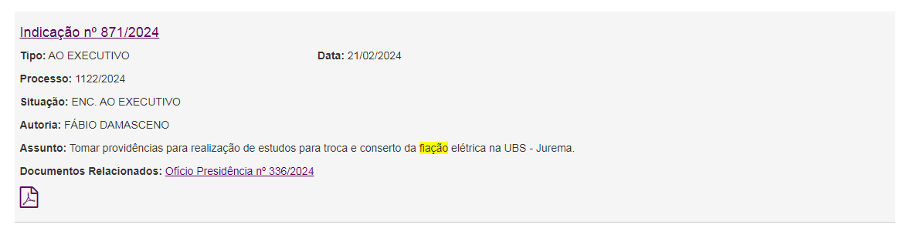
Importante esclarecer que as moções são enviadas via endereço eletrônico.
Mais uma vez, mesmo ciente e notificada, houve a inércia da CPFL e o descaso com a população que sofre com as frequentes quedas de energia.
c) Do significativo aumento nas tarifas de energia
A CPFL procedeu com o aumento do valor da tarifa paga pelo contribuinte de forma desordenada e descabida.
Isso vem acarretando sérios problemas financeiros àqueles de baixa renda que não possuem condições financeiras suficientes para arcar com os pagamentos e, por vezes, tem seu fornecimento de energia suspenso.
O Plenário aprovou o Requerimento de nº 441/2024 para que fosse encaminhado Ofício à Diretoria Regional de Campinas da Companhia Paulista de Força e Luz – CPFL, convidando um profissional da mesma para comparecer em Sessão Plenária, em data a ser agendada, coma finalidade de explanar sobre o aumento excessivo no fornecimento de energia elétrica em Valinhos, contudo, mesmo após envio de e-mail com tal pedido, a CPFL restou-se inerte.
d) Da necessidade de ponto de atendimento próprio e exclusivo
Atualmente o atendimento aos contribuintes dá-se em um comércio de iniciativa privada, denominado “Elétrica Avenida Valinhos Ltda Me”, situado na Avenida Independência, nº 194, no centro de Valinhos.
Tal empresa comercializa equipamentos elétricos e poste de luz. Assim, quando o contribuinte solicita a troca de algum poste de luz, é orientado a COMPRÁ-LO justamente na elétrica a qual cedia o atendimento da CPFL.
Há casos, inclusive, de postes de madeira em péssimas condições ou postes de concreto que estão prestes a cair e que tiveram os pedidos de substituição negado, e, por não terem sido adquiridos no referido estabelecimento, estão à deriva e com riscos de causar danos irreparáveis.
Diante disso, é de extrema importância que o ponto de atendimento da CPFL seja independente e desvinculado de qualquer outro estabelecimento.
3. DO PRAZO DOS TRABALHOS
Os trabalhos da Comissão Parlamentar de Inquérito serão executados pelo prazo mínimo de 180 (cento e oitenta) dias, podendo ser prorrogado se assim for necessário.
4. CONCLUSÃO
Diante de todo o exposto, preenchidos os requisitos formais para a instauração desta Comissão Parlamentar de Inquérito, de rigor seu início imediato, com a definição de seus membros pela Mesa Diretora desta Câmara Municipal, nos termos do art. 48, § 2º do Regimento Interno, a fim de que se apure irregularidades no serviço de energia elétrica do município, prestados pela Companhia Paulista De Força E Luz - CPFL ENERGIA S/A, bem como o aumento desordenado das tarifas aos contribuintes e também as irregularidades e imoralidades cometidas pelo ponto de atendimento aos contribuintes.
Nada mais.
Valinhos, 25 de abril de 2024.

AUTORIA: VEREADORES QUE SUBSCREVEM

